Zadatak

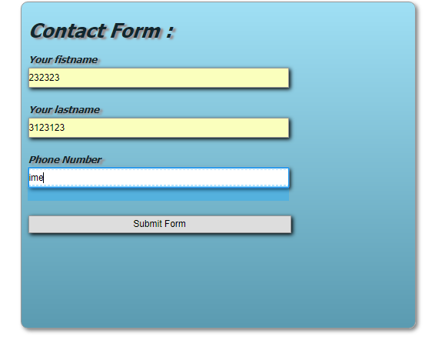

Potrebno je ograniciti korisnika da u polje Your firstname ne moze da unosi brojeve

Potrebno je ograniciti korisnika da u polje Your lastname ne moze da unosi brojeve

Potrebno je ograniciti korisnika da u polje Phone Number mora da unosi brojeve

Na klik Submit Form dugmeta javljaju se sledeca upozorenja

